Hausse de 9,7 % de tarifs de
N°1
Vendredi 26 mars 2010
0,90€
Le chômage en hausse de 18,2 % sur un an dans le département
Insécurité : les chauffeurs de bus en première ligne.

Hausse de 9,7 % du tarif du gaz le 1er avril
La déforestation au ralenti dans les années 2000

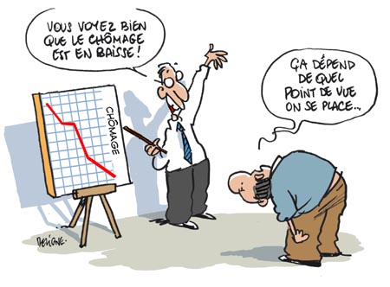


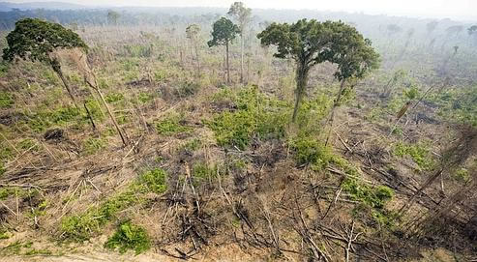
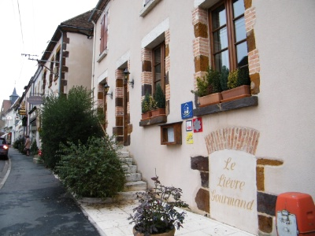

L'ACTUCENTRE
PAGE 2
PAGE 8
PAGE 5

PAGE 3
Le « Lièvre gourmand » ouvre
le 3 avril à Orléans

PAGE 24
L'AgglO fouille les poubelles

PAGE 30

